【问题描述】有一分段函数如下，请编写程序，输入x值，输出y值。

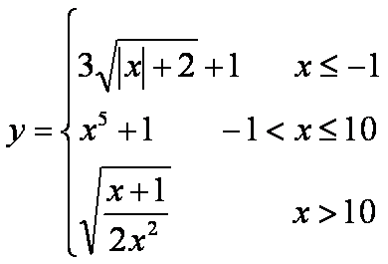

【样例输入】-2.5

【样例输出】7.36396

【样例输入】1

【样例输出】2

【样例输入】11

【样例输出】0.222681